Las ***prepositions of place*** son aquellas que expresan la posición exacta en la que se encuentra un elemento (persona, objeto, animal, etc.).

The prepositions of place are those that express the exact position in which an element is located (person, object, animal, etc.).

The keys are **in** the handbag.

*Las llaves están****dentro del****bolso.*



The dog is **behind** me because it's shy.

*El perro está****detrás de****mí porque es tímido.*

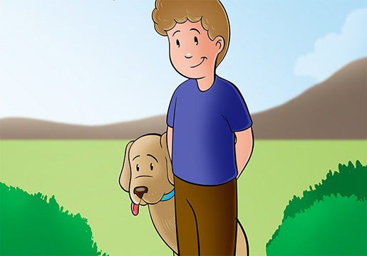

Las ***prepositions of place*** se colocan siempre entre el verbo y el elemento que expresa el lugar donde se encuetra algo o alguien.

The prepositions of place are always placed between the verb and the element that expresses the place where something or someone is found.

IN (en / dentro de)

The clock is **in** the box.

*El reloj está****dentro de****la caja.*

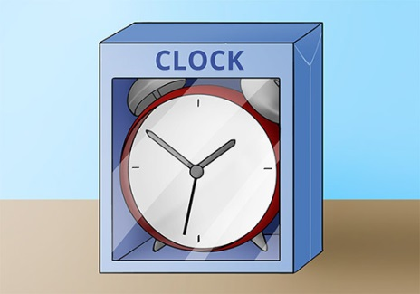

ON (sobre / encima de)

The kid is **on** the whale.

*El niño está****encima de****la ballena.*

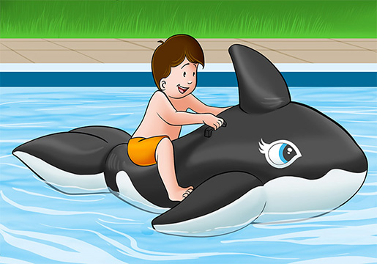

UNDER (debajo de / bajo)

The baby's dummy is **under** the table.

*El chupete del bebé está****bajo/debajo******de****la mesa.*

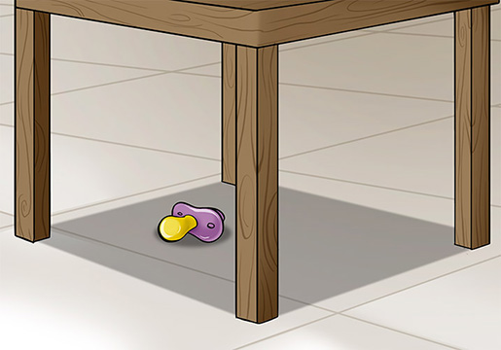

NEXT TO (al lado de)

The cinema is **next to** the restaurant.

*El cine está****al lado del****restaurante.*

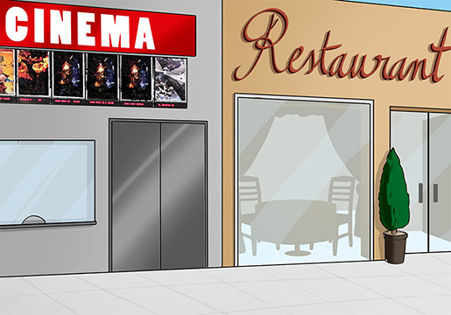

IN FRONT OF (delante de)

The girl is **in front of** the sheep.

*La chica está****delante de****las ovejas.*

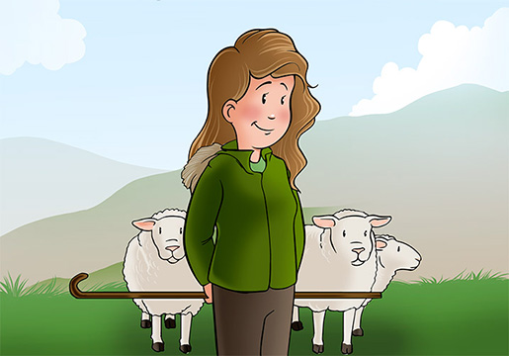

BEHIND (detrás de)

The boy is **behind** the curtains.

*El chico está****detrás de****las cortinas.*

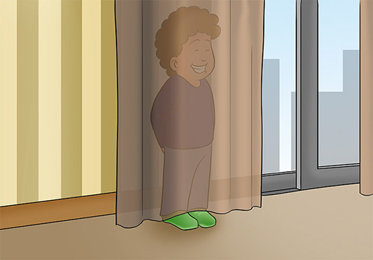

BETWEEN (entre dos cosas)

My car is **between** those two trees.

*Mi coche está****entre****esos dos árboles.*

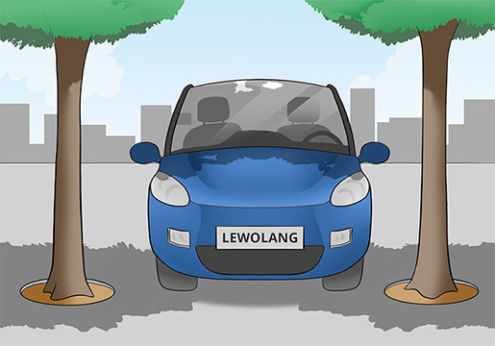

AROUND (alrededor de)

These cats are **around** the rubbish bin.

*Estos gatos están****alrededor del****cubo de la basura.*

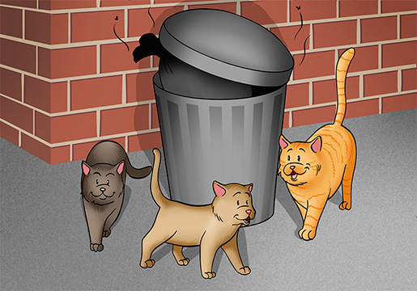

ABOVE (encima / por encima de)

The balloon is **above** the table.

*El globo está****por encima****de la mesa.*

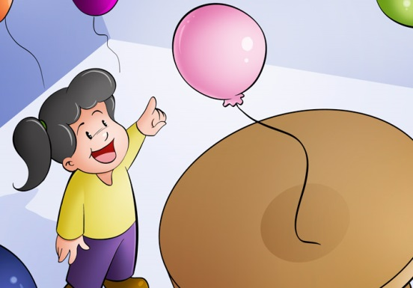

BELOW (debajo de / bajo)

The table is **below** the lamp.

*La mesa está****debajo de****la lámpara.*

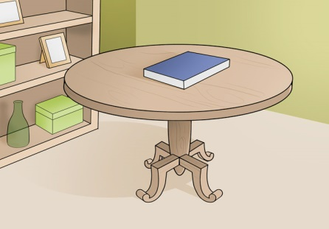

OVER (encima de / por encima de / sobre)

The athlete is jumping **over** the hurdle.

*El atleta está saltando****por encima****de la valla.*

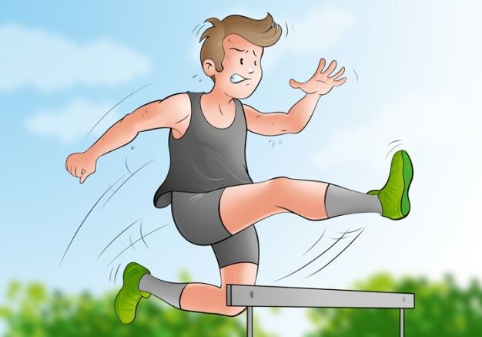

AMONG (encima / por encima de)

The rabbit is **among** the boxes.

*El conejo está****entre****las cajas.*

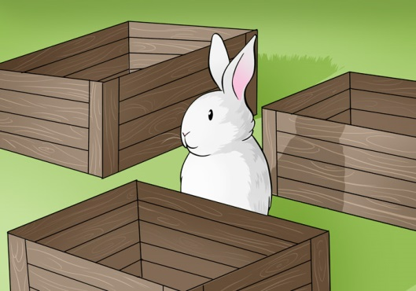

BY / BESIDE (al lado de / junto a)

She is sitting **by/beside** her bed.

*(Ella) Está sentada****junto a****la cama.*

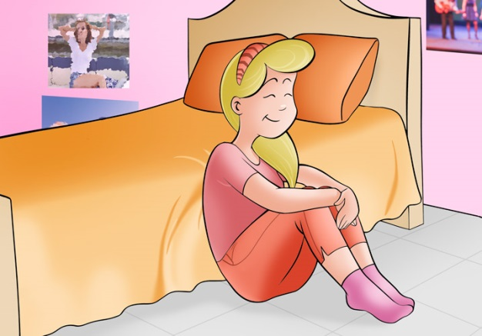

OPPOSITE (frente a / enfrente de)

The boy is sitting **opposite** the girl.

*El chico está sentado****frente a****la chica.*

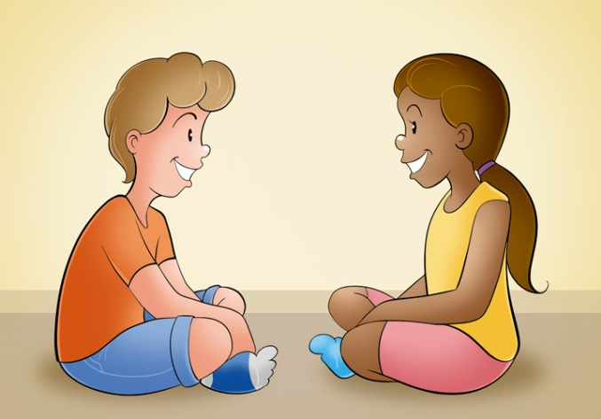

ACROSS (al otro lado de)

The bank is **across** the street from the saloon.

*El banco está****al otro lado de****la calle desde el bar.*

